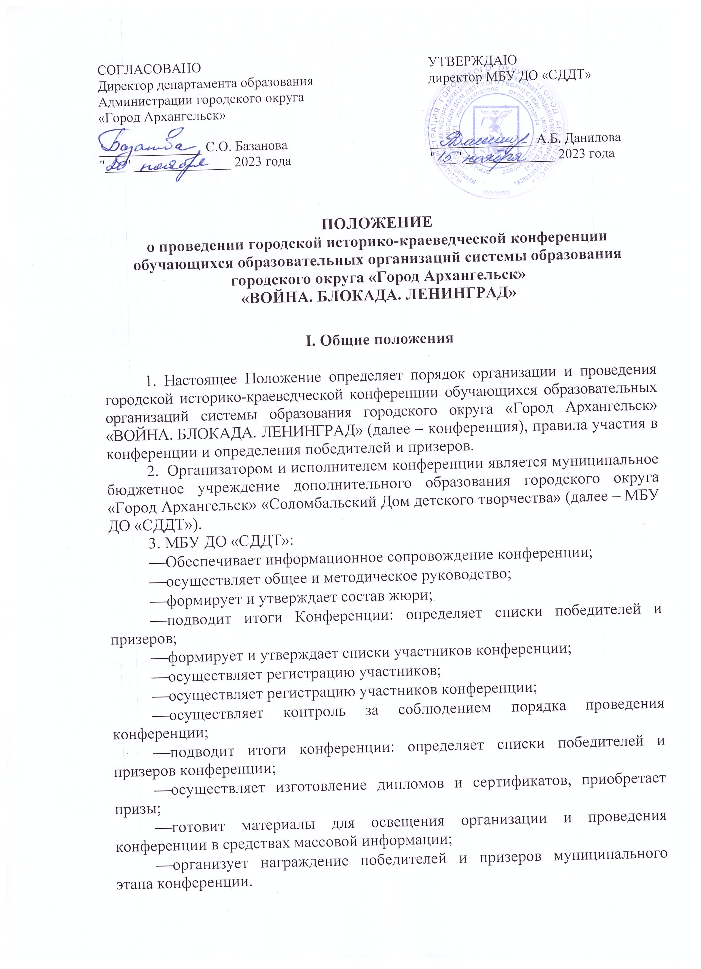
6. Общее руководство конференцией осуществляет организационный комитет (далее – Оргкомитет), в состав которого входят представители Организатора и председатели жюри конференции.
7. Состав Оргкомитета утверждается приказом директора МБУ ДО «СДДТ».
8. Оргкомитет:
- организует работу по подготовке и проведению конференции;
- организует работу жюри конференции;
- определяет перечень секций;
- разрабатывает программу конференции;
- решает другие вопросы по организации работы конференции.
9. Финансовое обеспечение организации и проведения конференции осуществляется за счет средств МБУ ДО «СДДТ» и привлеченных средств.

II. Цель и задачи конференции

10. Конференция проводится в целях выявления, развития и поддержки одаренной и талантливой молодежи, создании условий для развития у учащихся исследовательских умений и навыков в области истории событий Блокады Ленинграда и Великой Отечественной войны.
11. Основные задачи конференции:
- создать условия для включения учащихся образовательных учреждений в поисковую и исследовательскую работу, связанную с различными аспектами истории обороны и защиты Ленинграда в годы Великой Отечественной войны и Блокады;
- дать возможность учащимся представить итоги собственной исследовательской и поисковой работы, в том числе проделанной на базах музеев образовательных организаций;
- способствовать выявлению и поддержке одарённых детей;
- оказание поддержки талантливой, одаренной молодежи в профессиональном становлении и развитии.

III. Условия участия и проведения конференции

12. В конференции принимают участие обучающиеся 7 – 11 классов образовательных организаций, реализующих образовательные программы основного общего, среднего общего образования, дополнительные общеразвивающие программы, негосударственные образовательные организации, реализующих образовательные программы основного общего, среднего общего образования, студенты 1 курсов средних профессиональных образовательных организаций (далее – образовательные организации).
13. К участию в конференции допускаются только авторы индивидуальных исследований. Исследовательские работы, выполненные коллективом авторов, к рассмотрению не принимаются.
14. Конференция проводится с 1 декабря 2023 года по 26 января 2024 года:
- первый этап – прием работ на рассмотрение жюри – с 1 декабря 2023 года по 29 декабря 2023 года;
- второй этап (заочный) – проверка исследовательских работ – с 8 января 2024 года по 18 января 2024 года;
- третий этап – публикация списков на официальных интернет-источниках МБУ ДО «СДДТ» и оповещение участников, прошедших на этап очной защиты – 19 января 2024 года;
- четвертый этап (очный) – публичная защита исследовательских работ – 26 января 2024 года в 13:00.
15. На конференции предусматривается работа в 2 секциях, количество которых определяется числом поступивших заявок на конференцию:
- общеобразовательные организации общего типа;
- общеобразовательные организации для детей с ОВЗ и детей-инвалидов и коррекционных образовательных школ.
16. Окончательное количество и наименование секций определяет Оргкомитет в зависимости от тематики прошедших конкурсный отбор работ.
17. Для участия в конференции участникам до 29 декабря 2023 года необходимо представить на почту Городского научного общества системы образования городского округа «Город Архангельск» arhnauka@mail.ru следующие материалы:
- сканированную копию заявки, подписанной руководителем образовательного учреждения, на участие в конференции по форме согласно приложению № 1 к настоящему Положению, а также заявку в формате Word;

- исследовательскую работу в электронном видев в формате Word на одной стороне белой бумаги формата А 4 (объем – до 10 страниц машинописного текста и до 5 станиц – приложения), оформленную
в соответствии с требованиями согласно приложению № 2 к настоящему Положению.
- сканированное согласие на обработку персональных данных с живой подписью.
18. Требования к оформлению исследовательских работ изложены
в приложении № 2 к настоящему Положению. В случае представления исследовательской работы с нарушениями требований к оформлению исследовательских работ Оргкомитет имеет право отклонить ее
от рассмотрения и участия в конференции.
19. Исследовательские работы, заявленные на секцию могут иметь предметные примеры, видео- и фотоматериалы.
20. Исследовательские работы должны отличаться достоверностью, теоретической значимостью. Реферативные доклады, носящие обобщающий характер заимствованных работ (в том числе из сети Интернет), на участие в конференции не допускаются.
21. Работы, содержащие более 50 процентов заимствований текста,
в конкурсе не участвуют.
22. Авторы работ, отобранных для участия во 2-м (очном) туре конференции, выступают с результатами собственной исследовательской деятельности на секционных заседаниях конференции. Регламент выступления участников предусматривает публичную защиту исследовательской работы (продолжительность выступления во время публичной защиты не боле 5 минут) и дискуссию (продолжительность – до 3 минут).
Участники конференции должны иметь при себе свой экземпляр текста исследовательской работы.
23. Апелляции по итогам заочного и очного туров не принимаются.

IV. Определение победителей и призеров конференции

21. Для оценивания исследовательских работ, определения победителей и призеров конференции создается жюри (далее – жюри конференции).
22. Состав жюри конференции формируется из числа специалистов департамента образования, педагогов образовательных учреждений первой и высшей квалификационных категорий.
23. Жюри конференции:
- оценивает исследовательские работы в соответствии с критериями оценки;
- участвует в заседании секции, дискуссии с участниками;
- определяет победителей и призеров конференции.
24. Руководят работой жюри конференции председатели жюри.
25. Председатели жюри конференции:
- получают исследовательские работы для проверки в соответствии с поступившими заявками в МБУ ДО "СДДТ";
- организуют проверку исследовательских работ;
- обеспечивают соблюдение установленного порядка проверки работ
в соответствии с критериями оценки;
- заполняют оценочную форму на каждую работу, итоговый протокол заседания жюри по оцениванию работ участников;
- информируют исполнителя о несоответствии темы исследовательской работы названию секции, обеспечивают передачу данной исследовательской работы для проверки в другую секцию, уведомив участников или образовательное учреждение;
- обеспечивают предоставление всех итоговых документов по итогам проведения конференции в МБУ ДО "СДДТ" (г. Архангельск, Банный
1-й переулок, 2, кабинет № 3, контактные телефоны: (8182) 24-91-40, e-mail: sddt.goral@yandex.ru, Беседин Руслан Александрович, моб. тел. 89115783842). Письма по интересующим Вас вопросам, необходимо присылать с пометкой в теме письма «КОНФЕРЕНЦИЯ. БЛОКАДА».
26. При равенстве баллов голос председателя жюри конференции является решающим.
27. Победители (1 место) и призеры (2, 3 место) конференции определяются по результатам очного тура на каждой секции на основании протоколов жюри и награждаются дипломами и призами.
28. Список победителей и призеров конференции утверждается приказом директора МБУ ДО «СДДТ».
29. Все участники конференции, жюри конференции получают сертификаты.
30. Педагоги, подготовившие победителей награждаются дипломами.

____________

ПРИЛОЖЕНИЕ № 1
к Положению о проведении
городской историко-краеведческой конференции обучающихся образовательных организаций системы образования
городского округа «Город Архангельск»
«ВОЙНА. БЛОКАДА. ЛЕНИНГРАД»

ЗАЯВКА
на участие
в городской историко-краеведческой конференции обучающихся образовательных организаций
системы образования городского округа «Город Архангельск»
«ВОЙНА. БЛОКАДА. ЛЕНИНГРАД»

№  п/п | Фамилия, имя, отчество  участника  (полностью) | Дата рождения | Мобильный телефон, адрес электронной почты  участника  (строго!!) | ОО, класс  с указанием литера | Секция | Тема  исследовательской  работы | Фамилия, имя, отчество  научного руководителя (полностью), мобильный телефон, адрес электронной почты (строго!!)

1

2

Руководитель образовательного учреждения ________/ ______________ /
МП (подпись) (расшифровка)

____________
ПРИЛОЖЕНИЕ № 2
к Положению о проведении
городской историко-краеведческой конференции обучающихся образовательных организаций системы образования
городского округа «Город Архангельск»
«ВОЙНА. БЛОКАДА. ЛЕНИНГРАД»

ТРЕБОВАНИЯ
к исследовательской работе участника
городской историко-краеведческой конференции обучающихся образовательных организаций системы образования
городского округа «Город Архангельск»
«ВОЙНА. БЛОКАДА. ЛЕНИНГРАД»

- Структура учебно-исследовательской работы

1. Работа, представленная на городскую историко-краеведческую конференцию обучающихся образовательных организаций системы образования городского округа «Город Архангельск» «ВОЙНА. БЛОКАДА. ЛЕНИНГРАД», должна иметь следующую структуру:
титульный лист,
оглавление,
введение,
основная часть,
заключение,
библиографический список,
приложения.
1.1. Титульный лист является первой страницей работы. Титульный лист не нумеруется. Содержит наименование конференции, в обязательном порядке указываются название секции, тема работы, сведения
об авторе (Ф.И.О. (полностью), класс, наименование образовательной организации (в соответствии с Уставом), населенный пункт, сведения
о научном руководителе (Ф.И.О. (полностью), ученая степень и звание, должность, место работы), место и год проведения конференции (образец титульного листа прилагается).
1.2. В оглавлении указываются основные разделы работы (введение, названия глав и параграфов, заключение, библиографический список, названия приложений) с указанием страниц.
1.3. Во введении кратко формулируется проблема, определяются цели и задачи работы, указывается предмет и объект исследования, обосновываются методы исследования, определяется значимость полученных результатов, делается обзор используемой литературы.
1.4. В основной части содержится информация, собранная и обработанная автором в ходе исследования, излагаются основные факты, характеризуются методы решения проблемы, описывается техника исследования, излагаются полученные результаты. Содержание основной части должно точно соответствовать теме работы и полностью ее раскрывать. Основная часть делится на главы и (или) параграфы.
1.5. В заключении лаконично формулируются основные выводы,
к которым пришел автор в процессе работы, раскрывается теоретическая значимость полученных результатов, возможность их практического использования, указываются направления дальнейшего исследования.
1.6. В библиографический список заносятся публикации, издания
и источники, которые использовались автором. Информация о каждом издании включает в себя: фамилию, инициалы автора, название книги, выходные данные издательства, год издания, номер выпуска (если издание периодическое), количество страниц. Издания должны быть пронумерованы и расположены в алфавитном порядке. В тексте работы должны быть ссылки
на тот или иной научный источник (номер ссылки соответствует порядковому номеру источника в библиографическом списке).
1.7. Работа может содержать приложения в виде таблиц, схем, рисунков, графиков, карт, фотографий и т.д. Приложения должны быть связаны
с основным содержанием работы и помогать лучшему пониманию полученных результатов.

- Требования к оформлению работы

2. Текст работы печатается в Word на одной стороне белой бумаги формата А4 через 1,5 интервала. Шрифт – Times New Roman, ненаклонный, размер 12. Поля: слева – 30 мм, справа – 15 мм, сверху и снизу – по 20 мм (контуры полей не наносятся). Допустимо рукописное оформление отдельных фрагментов (формулы, чертежный материал и т.п.), которые выполняются черной пастой. Нумерация страниц начинается с раздела "Введение". Переплет произвольный, листы с текстом работы в файлы не вкладываются.
3. Объем работы – не более 10 страниц машинописного текста,
не считая титульного листа и оглавления. Приложения могут занимать не более 5 дополнительных страниц. Приложения должны быть пронумерованы и озаглавлены. В тексте работы на них должны содержаться ссылки.
4. На конференцию представляются работы только в электронном варианте.

____________

ПРИЛОЖЕНИЕ № 3
к Положению о проведении
городской историко-краеведческой конференции обучающихся образовательных организаций системы образования
городского округа «Город Архангельск»
«ВОЙНА. БЛОКАДА. ЛЕНИНГРАД»

ТРЕБОВАНИЯ
к оформлению титульного листа проекта

ГОРОДСКОЙ ИСТОРИКО-КРАЕВЕДЧЕСКОЙ КОНФЕРЕНЦИИ ОБУЧАЮЩИХСЯ ОБРАЗОВАТЕЛЬНЫХ ОРГАНИЗАЦИЙ СИСТЕМЫ ОБРАЗОВАНИЯ ГОРОДСКОГО ОКРУГА «ГОРОД АРХАНГЕЛЬСК»

«ВОЙНА. БЛОКАДА. ЛЕНИНГРАД»

Значение Блокады Ленинграда в мировом восприятии Советского народа

Исследовательская работа

Выполнена ученицей 10 "Б" класса муниципального бюджетного общеобразовательного учреждения городского округа "Город Архангельск" "Средняя школа № 7"
Ивановой Елизаветой Ивановной

Научный руководитель – учитель муниципального бюджетного общеобразовательного учреждения городского округа "Город Архангельск" "Средняя школа № 7"
Петрова Татьяна Петровна

г. Архангельск, 2023
____________
ПРИЛОЖЕНИЕ № 4
к Положению о проведении
городской историко-краеведческой конференции обучающихся образовательных организаций системы образования
городского округа «Город Архангельск»
«ВОЙНА. БЛОКАДА. ЛЕНИНГРАД»

Критерии оценки исследовательских работ

Критерии оценки исследовательских работ | Максимальное кол-во баллов | Оценка эксперта
1. Заочный этап  I. Композиция работы и ее особенности в т.ч.:  1. Актуальность темы.  2. Цель работы: сформулирована четко, сформулирована нечетко, вообще не сформулирована.  3. Постановка задач.  4. Структура работы (титульный лист, оглавление, введение, основная часть, заключение, наличие ссылок на источники, список литературы, приложения) – см. требования.  5. Правильность оформления работы (см. требования) | 5  3  2  7
II. Содержание исследовательской работы:  - Соответствие содержания основной части работы теме исследования и раскрытие темы.  - Логика и грамотность изложения.  - Использование источников и знакомство с современным состоянием проблемы.  - Наличие собственных взглядов и выводов по проблеме | 9  5  4  5
ВСЕГО | 40
2. очный тур  III. Устная публичная защита:  1. Владение вниманием аудитории.  2. Грамотная устная речь и логика изложения.  3. Эрудиция автора, умелое использование различных точек зрения по теме работы.  4. Наглядные пособия и умение ими пользоваться | 4  6  7  5
Максимальная сумма баллов | 62

ПРИЛОЖЕНИЕ № 5
к Положению о проведении
городской историко-краеведческой конференции обучающихся образовательных организаций системы образования
городского округа «Город Архангельск»
«ВОЙНА. БЛОКАДА. ЛЕНИНГРАД»

Согласие
на обработку персональных данных
участника городской историко-краеведческой конференции обучающихся образовательных организаций системы образования
городского округа «Город Архангельск»
«ВОЙНА. БЛОКАДА. ЛЕНИНГРАД»

Я, _______________________________________________________________,
(ФИО родителя или законного представителя полностью)
проживающий(ая) по адресу:____________________________________________________________
__________________________________________________________________,
паспорт серия _________ номер__________, выдан: ______________________
__________________________________________________________________,
(кем и когда выдан)
на основании ______________________________________________________,
(реквизиты доверенности или иного документа, подтверждающего полномочия представителя)
являясь родителем (законным представителем) _________________________
(ФИО ребенка (подопечного) полностью)
__________________________________________________________________,
проживающего по адресу: __________________________________________________________________,
паспорт (свидетельство о рождении) серия _________ номер______________, выдан: ____________________________________________________________
__________________________________________________________________,
(кем и когда выдан)
в соответствии с Федеральным законом от 27.07.2006 № 152-ФЗ «О персональных данных» подтверждаю ознакомление с Положением I Открытой научной конференции «Арктический вектор» (далее конференция), и даю согласие организатору конференции на сбор, хранение, использование, распространение (передачу) и публикацию персональных данных моего ребенка (подопечного), а также его исследовательской работы, в том числе в информационно-коммуникационной сети «Интернет».
Согласие на обработку персональных данных моего ребенка (подопечного) действует с даты его подписания до даты отзыва, если иное не предусмотрено законодательством Российской Федерации. Я уведомлен(на) о своем праве отозвать настоящее согласие в любое время.
«____»______________ 20__ года _______________/ ______________
Подпись Расшифровка
__________

